 

YouCode Saгı

Premıère Année : dévloPPement Fullstack

# Conception et Réalisation d’un Site web E

*Réalisé par:*

#### Fatima Zahra Ait Lasri

*Encadré par:*

#### M.Youssef Wakhidi

Année 2022

**Table des matières**

Remerciement 3

Introduction 4

1. Présentation du projet : 5

1.1 Introduction : . . . . . . . . . . . . . . . . . . . . . . . . . . . . . . . . . . . . . . . . 5

1.2 Définition et types de l’e-commerce : . . . . . . . . . . . . . . . . . . . . . . . . . . 5

1.2.1 Définition : . . . . . . . . . . . . . . . . . . . . . . . . . . . . . . . . . . . . 5

1.2.2 Types de e-commerce : . . . . . . . . . . . . . . . . . . . . . . . . . . . . . . 5

1.3 Conclusion : . . . . . . . . . . . . . . . . . . . . . . . . . . . . . . . . . . . . . . . . 6

1.4 Présentation du projets : . . . . . . . . . . . . . . . . . . . . . . . . . . . . . . . . . 6

1. Objectif de l’application : 6
2. Présentation du projet : 6

3.1 Etude de l’existant : . . . . . . . . . . . . . . . . . . . . . . . . . . . . . . . . . . . . 6

3.2 Cahier des charges : . . . . . . . . . . . . . . . . . . . . . . . . . . . . . . . . . . . . 7

1. Conception 7

4.1 Introduction : . . . . . . . . . . . . . . . . . . . . . . . . . . . . . . . . . . . . . . . 7

4.2 Langage UML . . . . . . . . . . . . . . . . . . . . . . . . . . . . . . . . . . . . . . . 7

4.3 Conception : . . . . . . . . . . . . . . . . . . . . . . . . . . . . . . . . . . . . . . . . 8

4.3.1 Diagramme de cas d’utilisation : . . . . . . . . . . . . . . . . . . . . . . . . 8

4.3.2 Diagramme de classe : . . . . . . . . . . . . . . . . . . . . . . . . . . . . . . 8

4.4 Conclusion . . . . . . . . . . . . . . . . . . . . . . . . . . . . . . . . . . . . . . . . . 9

1. Application 9

5.1 Introduction : . . . . . . . . . . . . . . . . . . . . . . . . . . . . . . . . . . . . . . . . 9

5.2 Environnement de travail : . . . . . . . . . . . . . . . . . . . . . . . . . . . . . . . . 9

5.2.1 Figma : . . . . . . . . . . . . . . . . . . . . . . . . . . . . . . . . . . . . . . . 9

* + 1. Visual Studio Code : 10
    2. PhpMyAdmin : 10
    3. Wamp 10

5.3 Les table de base de données : 11

1. Simulation : 12
   1. Conclusion : 20

Introduction 21

**Table des figures**

|  |  |  |  |
| --- | --- | --- | --- |
| Figure | 1: | Diagramme de cas d’utilisation . . . . . . . . . . . . . . . . . . . . . . . . . | 8 |
| Figure | 2: | Diagramme de classe . . . . . . . . . . . . . . . . . . . . . . . . . . . . . . | 9 |
| Figure | 3: | L’ensemble des tables . . . . . . . . . . . . . . . . . . . . . . . . . . . . . . | 11 |
| Figure | 4: | La table d’admin . . . . . . . . . . . . . . . . . . . . . . . . . . . . . . . . . | 11 |
| Figure | 5: | La table d’utilisateur . . . . . . . . . . . . . . . . . . . . . . . . . . . . . . . | 11 |
| Figure | 6: | La table des produits . . . . . . . . . . . . . . . . . . . . . . . . . . . . . . . | 12 |
| Figure | 7: | La table des commandes . . . . . . . . . . . . . . . . . . . . . . . . . . . . . | 12 |
| Figure | 8: | L’accueil . . . . . . . . . . . . . . . . . . . . . . . . . . . . . . . . . . . . . | 13 |
| Figure | 9: | Le tableau de bord . . . . . . . . . . . . . . . . . . . . . . . . . . . . . . . . | 14 |
| Figure | 10: | Liste des clients . . . . . . . . . . . . . . . . . . . . . . . . . . . . . . . . . | 14 |
| Figure | 11: | Liste des produits . . . . . . . . . . . . . . . . . . . . . . . . . . . . . . . . | 15 |
| Figure | 12: | Formulaire d’ajout des produits . . . . . . . . . . . . . . . . . . . . . . . . . | 15 |
| Figure | 13: | Profile d’utilisateur . . . . . . . . . . . . . . . . . . . . . . . . . . . . . . . . | 16 |
| Figure | 14: | La page à propos de nous . . . . . . . . . . . . . . . . . . . . . . . . . . . . | 17 |
| Figure | 15: | la page des Produits . . . . . . . . . . . . . . . . . . . . . . . . . . . . . . . | 18 |
| Figure | 16: | Le panier . . . . . . . . . . . . . . . . . . . . . . . . . . . . . . . . . . . . . | 19 |
| Figure | 17: | La page contactez nous . . . . . . . . . . . . . . . . . . . . . . . . . . . . . | 20 |

# Remerciement :

#### Avant toute chose, nous tenons à remercier en premier lieu le bon Dieu de nous avoir donné la force et le courage de mener ce travail à terme.

Nous tenons à exprimer toutes mes reconnaissances à notre Formateur Youness ECHCHADI pour sa patience, sa disponibilité et surtout ses judicieux conseils, qui ont contribué à alimenter notre réflexion....

**Introduction :**

aujourd'hui les gens recherche des méthode pour faciliter la vie l'une de c'est méthode est de trouver un emplacement pour passer les vacance sans déplacer et aussi apprenez à connaitre les opinions des gens qui ont visité ce emplacement et aussi la réservation tout ça dans une click

Pour créer le niveau de confiance souhaitable, il faut se doter de technologie fiable, de dispositifs de réglementation et d’auto réglementation appropriés, et pratiquer une pédagogie du public.

Le présent rapport, qui expose ce travail, est composé de trois chapitres structurés comme suit :

* Dans le premier chapitre, nous allons présenter le cahier de charge et l’objectif de ce projet, l’étude de l’existant, de son critique et des solutions proposées.
* Le deuxième chapitre sera consacré à l’analyse des besoins et à la conception de ce projet.
* Dans le troisième chapitre, je vais étudier l’implémentation de l’application, en décrivant l’environnement matériel et logiciel, et je vais donner un aperçu sur les interfaces réalisées.

## Présentation du projet :

### Introduction :

### Présentation du projets :

## Objectif de l’application :

L’objectif du projet consiste à développer Un site pour faciliter la recherche d'hôtels ou d'appartements à louer dans n'importe quelle ville pour les touristes ou visiteurs et prendre des informations et avis des visiteurs qui ont déjà loué des appartements ou réservé un hôtel

## Présentation du projet :

### Etude de l’existant :

Les voyageurs et les touristes doivent faire face à plusieurs difficultés lorsqu'ils essaient de trouver le meilleur endroit où loger dans leur destination. Et trouver un hôtel ne signifie pas que c'est le meilleur hôtel pour leur confort parce qu'ils n'ont pas de réseau de personnes qui ont déjà fait l'expérience de ces hôtels ou appartements pour les recommander. et aussi les propriétaires d'hôtels et d'appartements n'ont pas de plateforme où ils peuvent faire de la publicité. Mettre en place une solution permettant aux propriétaires de faire la publicité de leurs hôtels et appartements, ainsi qu'une plateforme où les voyageurs et les touristes peuvent trouver les meilleurs hôtels en fonction de l'évaluation des spécifications d'un hôtel et des recommandations honnêtes faites par d'autres touristes et voyageurs.

### Cahier des charges :

1. Description du contenu :

**Les besoins fonctionnels :**

**Les acteurs intervenants sont:**

**Les Propriétaires peuvent :**

* Créer un compte
* Créer des profils d'hôtels
* Gérer leur profil
* Gérer les profils des hôtels
* Soumettre une réclamation

**les utilisateurs peuvent** :

* Filtrer les hôtels par ville, classement, pays, vérification et prix.
* Consulter les informations sur l'hôtel choisi
* S’inscrire avec les détails du compte
* gérer leur profil
* Gérer une liste de souhaits d'hôtels à visiter sur leur compte
* Ajouter une évaluation au profil de l'hôtel
* Ajouter une critique au profil de l'hôtel
* Soumettre une réclamation

**Admin peut :**

* Gérer les utilisateurs
* Gérer les profils des hôtels
* Ajouter ou supprimer le statut vérifié des hôtels Vérifiés
* gérer les avis des utilisateurs
* Lire et réagir aux réclamations des utilisateurs

## Conception

### Introduction :

Dans ce chapitre, la solution conceptuelle qu’on a proposé et cette conception du système à réa- liser qui a pour but de rendre flexible la tâche de la gestion. En d’autre terme, ce chapitre devrait répondre à la question : comment faire ? on a conçu la phase de conception d’un système d’infor- mation qui nécessite des méthodes permettant de mettre en place un modèle. Il existe plusieurs méthodes d’analyse, la plus utilisée étant la méthode UML.

### Langage UML

Le Langage de Modélisation Unifié, de l’anglais Unified Modeling Language (UML), est un lan- gage de modélisation graphique à base de pictogrammes conçu comme une méthode normalisée de visualisation dans les domaines du développement logiciel et en conception orientée objet. UML est destiné à faciliter la conception des documents nécessaires au développement d’un logiciel orienté objet, comme standard de modélisation de l’architecture logicielle. Les différents éléments représen- tables sont :

* Activité d’un objet/logiciel
* Acteurs
* Processus
* Schéma de base de données
* Composants logiciels
* Réutilisation de composants.

Il est également possible de générer automatiquement tout ou partie du code, par exemple en langage Java, à partir des documents réalisés.

### Conception :

##### Diagramme de cas d’utilisation :

Les diagrammes de cas d’utilisation (DCU) sont des diagrammes UML utilisés pour une repré- sentation du comportement fonctionnel d’un système logiciel. Ils sont utiles pour des présentations auprès de la direction ou des acteurs d’un projet, mais pour le développement, les cas d’utilisation sont plus appropriés. En effet, un cas d’utilisation (use cases) représente une unité discrète d’inter- action entre un utilisateur (humain ou machine) et un système. Ainsi, dans un diagramme de cas d’utilisation, les utilisateurs sont appelés acteurs (actors), et ils apparaissent dans les cas d’utilisation.

Figure 1 – Diagramme de cas d’utilisation

##### Diagramme de classe :

Le diagramme de classes est un schéma utilisé en génie logiciel pour présenter les classes et les in- terfaces des systèmes ainsi que leurs relations. Ce diagramme fait partie de la partie statique d’UML, ne s’intéressant pas aux aspects temporels et dynamiques.

Une classe décrit les responsabilités, le comportement et le type d’un ensemble d’objets. Les éléments de cet ensemble sont les instances de la classe.

Figure 2 – Diagramme de classe

### Conclusion

La phase conceptuelle est une étape fondamentale pour la réalisation de n’importe quel projet. Elle permet de faciliter le système d’information et réaliser l’implémentation de la base de donné et le traitement. Par la suite, on doit chercher les moyens et les outils possibles pour développer l’application, ce qu’on va présenter à travers la chapitre suivant.

## Application

### Introduction :

Ce chapitre a pour objectif de présenter le produit final. C’est la phase de réalisation du site web. Ce chapitre est composé de deux parties : la première partie présente l’environnement de dévelop- pement alors que la seconde partie concerne les principales interfaces graphiques.

### Environnement de travail :

##### Figma :

Figma est un éditeur de graphiques vectoriels et un outil de prototypage. Il est principalement basé sur le web, avec des fonctionnalités hors ligne supplémentaires activées par des applications de bu- reau pour macOS et Windows. Les Figma Mirror companion apps pour Android et iOS permettent de visualiser des prototypes Figma sur des appareils mobiles. L’ensemble des fonctionnalités de Figma est axé sur l’utilisation dans la conception de l’interface utilisateur et de l’expérience utilisateur, en mettant l’accent sur la collaboration en temps réel

##### Visual Studio Code :

Visual Studio Code est un éditeur de code extensible développé par Microsoft pour Windows, Linux et macOS2.

Les fonctionnalités incluent la prise en charge du débogage, la mise en évidence de la syntaxe, la complétion intelligente du code, les snippets, la refactorisation du code et Git intégré. Les utilisa- teurs peuvent modifier le thème, les raccourcis clavier, les préférences et installer des extensions qui ajoutent des fonctionnalités supplémentaires.

##### PhpMyAdmin :

Comme pour tout application web, la réalisation de celui-ci a requis la création d’une base de don- nées. phpMyAdmin est une interface web en PHP pour administrer à distance les SGBD MySQL et MariaDB.

Il permet d’administrer les éléments suivants :

* Les bases de données
* Les tables et leurs champs (ajout, suppression, définition du type)
* Les index, les clés primaires et étrangères
* Les utilisateurs de la base et leurs permissions
* Importer ou exporter les données dans divers formats (CSV, XML, PDF, OpenDocument, Word, Excel et LaTeX).

##### xampp :

XAMPP est un ensemble de logiciels permettant de mettre en place un serveur Web local, un serveur FTP et un serveur de messagerie électronique. Il s'agit d'une distribution de logiciels libres offrant une bonne souplesse d'utilisation, réputée pour son installation simple et rapide.

### Les table de base de données :

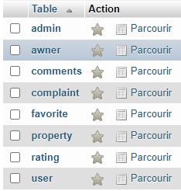

## Simulation :

Cette figure présente la page d’accueil.

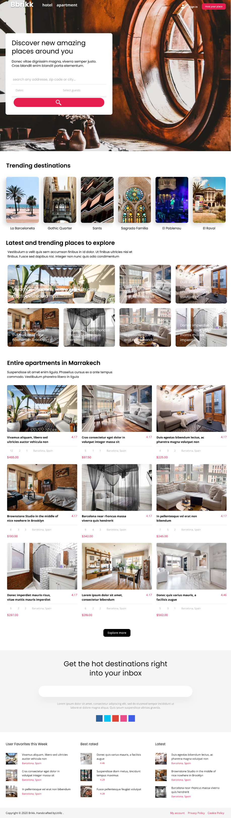

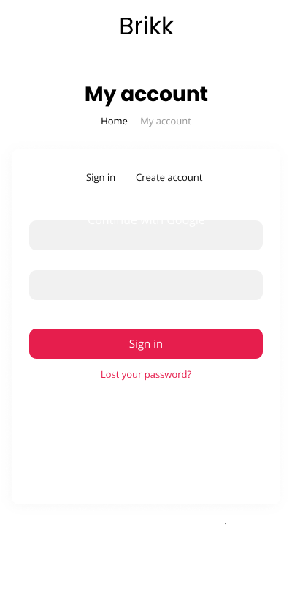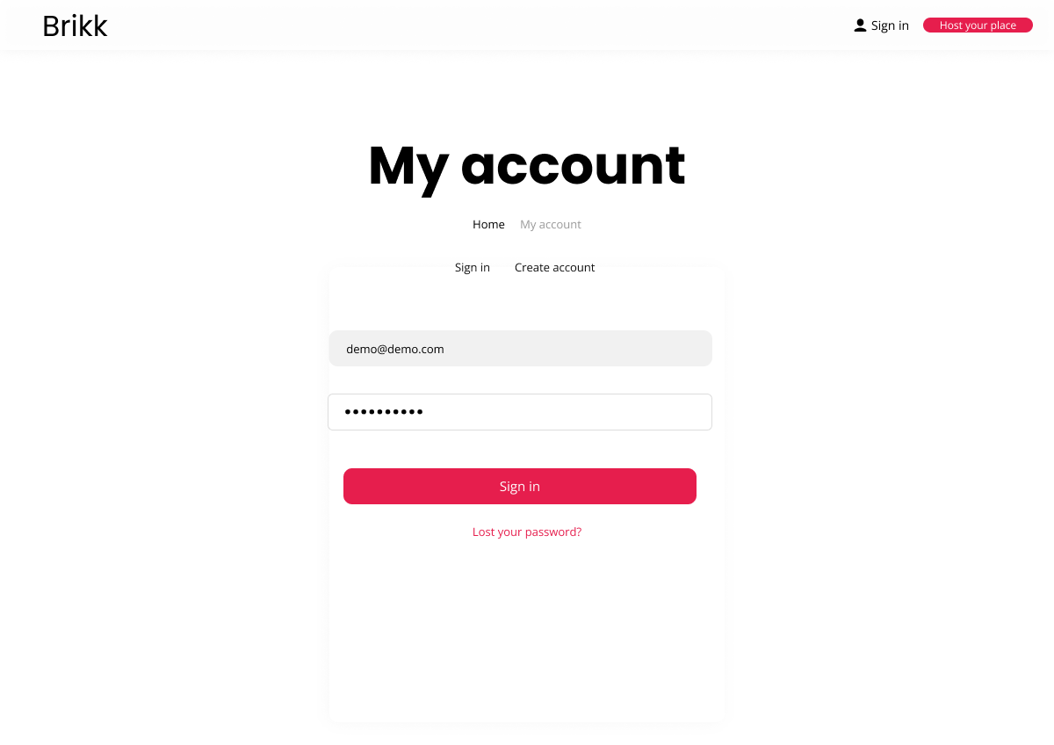X

Figure 10 – Liste des clients

Dans cette figure, on affiche la liste des products.

Figure 11 – Liste des produits

On peut ajouter un nouveau produit comme la figure ci-dessous.

Figure 12 – Formulaire d’ajout des produits

Par la suite on présentera les interfaces consacré pour les clients

Figure 13 – Profile d’utilisateur

Figure 14 – La page à propos de nous

La figure ci-dessous,est la page ou on affiche les produits du site aux clients.

Figure 15 – la page des Produits

La page du panier est la figure ci-dessous.

Figure 16 – Le panier

La page du contact.

Figure 17 – La page contactez nous

### Conclusion :

Cette partie avait pour but la présentation des différentes fonctionnalités de l’application que ça soit au niveau du web ou le desktop.

## Introduction :

Ce rapport a présenté le travail effectué au cadre du fil rouge de ma première année à YouCode Safi, j’ai été sensée de réaliser un site web qui permet d’offrir aux utilisateurs une plateforme va leur permettre de partager leurs recettes préférés,ainsi que des clients. l’application nous permet aussi la modification et la suppression des recette, des catégories .. et les visualiser.

Grâce à ce projet, j’ai développé beaucoup de nouvelles connaissances et de savoir-faire dans le do- maine de développement web. En plus de cela, on a développé de nombreuses compétences pour résoudre les problèmes auxquels j’ai confronté, quels qu’ils soient.